8. Лабораторная работа №8. **Команды безусловного и условного переходов в Nasm.**

**Цель работы**

Изучение команд условного и безусловного переходов. Приобретение навыков написания программ с использованием переходов. Знакомство с назначением и структурой файла листинга.

**Описание результатов выполнения лабораторной работы:**

1. создайте файл lab8-1.asm и поместите в него листинг 8.1

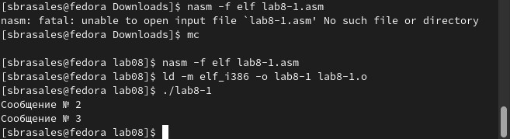

1. мы меняем файл так, чтобы ответ был:

сообщение 2 сообщение 1

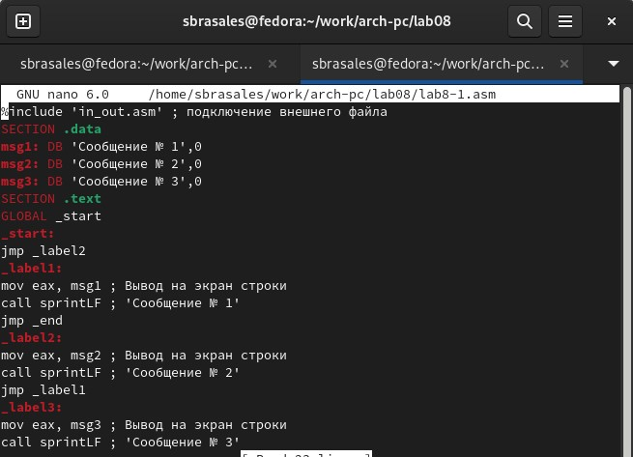

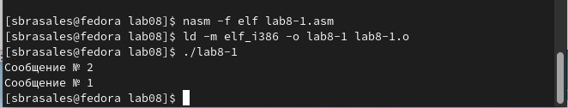

1. мы меняем файл так, чтобы ответ был:

сообщение 3 сообщение 2 сообщение 1

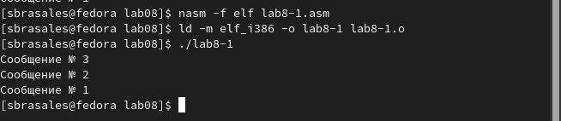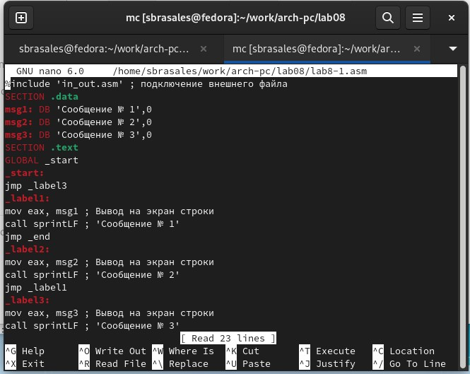

5.- создается файл, в который заносится список 8.3

программа тестируется

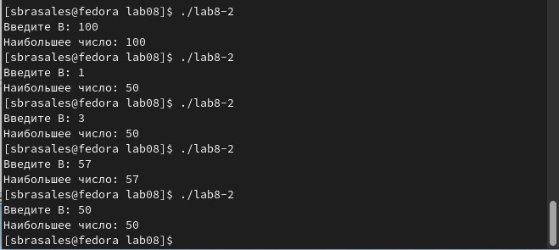

6.- Создайте файл листинга для программы из файла lab8-2.asm nasm -f elf -l lab8-2.lst lab82.asm

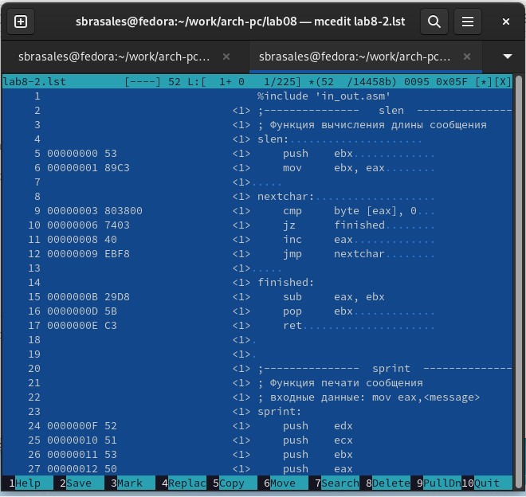

В строке 11- номер строки [11]-адресс [00000008] - машинный код [40] – содержимое строки кода [inc eax]

В строке 25- номер строки [25]-адресс [00000010] - машинный код [51] – содержимое строки кода [push ecx]

В строке 27- номер строки [27]-адресс [00000012] - машинный код [50] – содержимое строки кода [push eax]

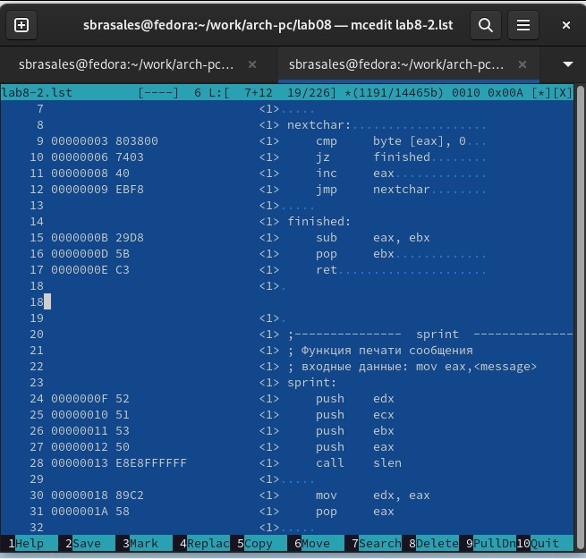

**Задание для самостоятельной работы**

**1 Вариант 17** Значения 𝑎, 𝑏, c [17 26,12,68]

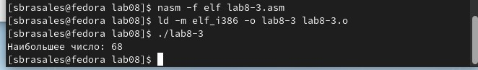

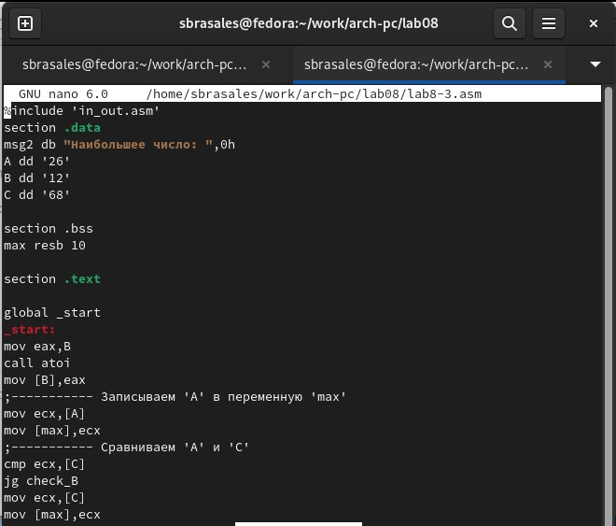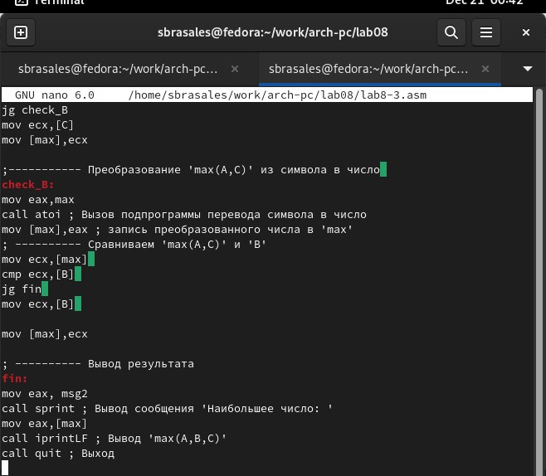

**2-** 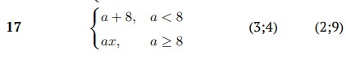

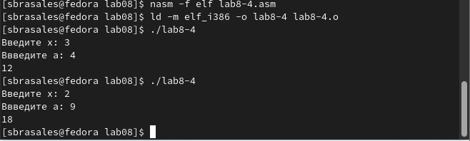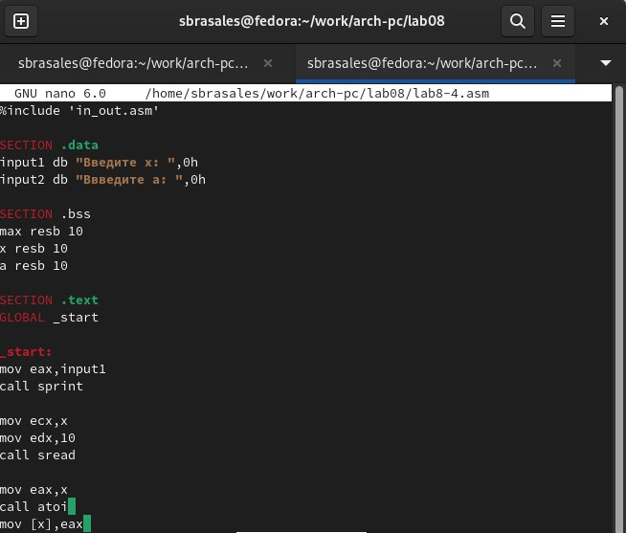

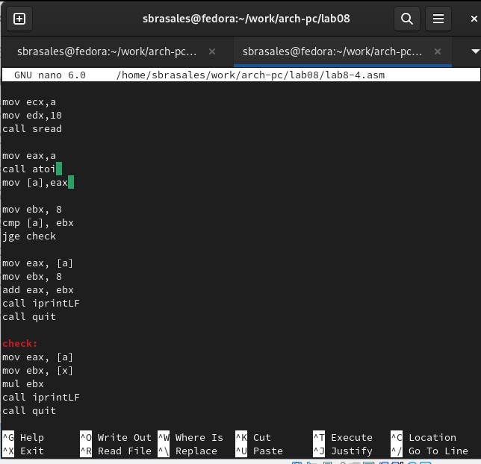

**Выводы, согласованные с целью работы.**

Индивидуальная работа выполнена успешно. понять, как выполнять основные арифметические операции